Treći tjedan (30.3 – 3.4.2020.)

INFORMATIKA – 2. razred
KLIK NA POVEZNICU:
https://spark.adobe.com/page/yTjD7ZA4GY8fw/
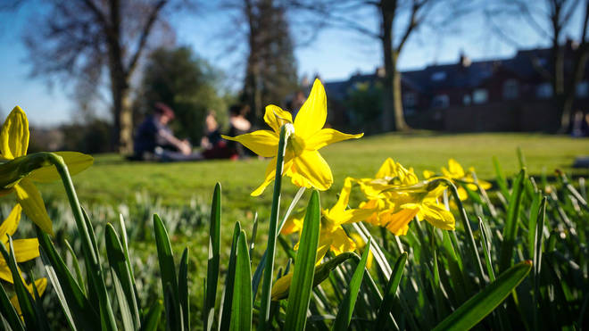

Ana Brcković, učiteljica informatike

